LTE-M Monitor2000
客户端部分详细设计说明书

1引言 3
1.1编写目的 3
1.2背景 3
2程序系统的结构 3
3 连接到服务器 7
3.1程序描述 7
3.2功能 7
3.3具体实现函数说明 7
4 在线监测 8
4.1程序描述 8
4.2功能 8
4.3具体实现函数说明 8
5 用户筛选条件的配置与读取 12
5.1 程序描述 12
5.2功能 12
5.3具体实现函数说明 12
6 下载文件 14
6.1 程序描述 14
6.2 功能 14
6.3 具体实现函数说明 14
7 离线查找CBTC历史数据包 16
7.1程序描述 16
7.2功能 16
7.3流程逻辑 17
7.4具体实现函数说明 18

详细设计说明书

1引言

1.1编写目的
本设计概要的目的如下：
- 解释该软件的用途及使用方法；
- 解析该软件的编写流程；
- 记录该软件的修改内容、时间、修改人等信息

1.2背景
说明：
- 软件名称：LTE-M Monitor2000客户端
- 任务提出者：地铁运营商
- 开发者：北京交通大学

2程序系统的结构
程序的主体流程如下：
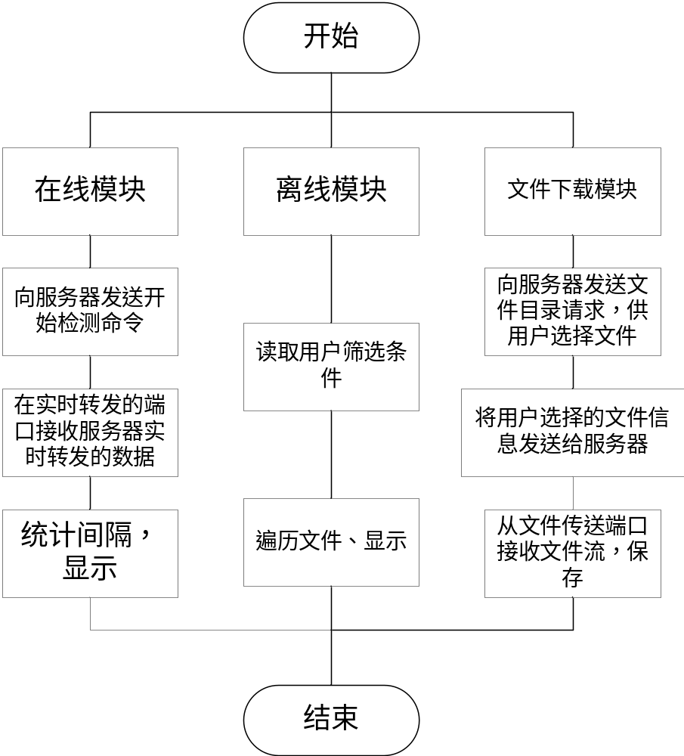
图2-1 整体设计流程图
其中，在线监测部分的结构图如下：
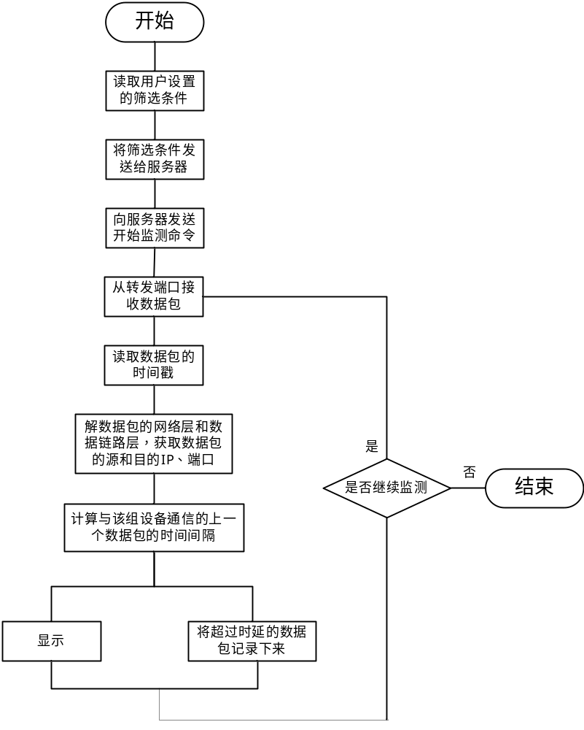
图2-2 在线监测流程图
离线查看模块的结构图如下：
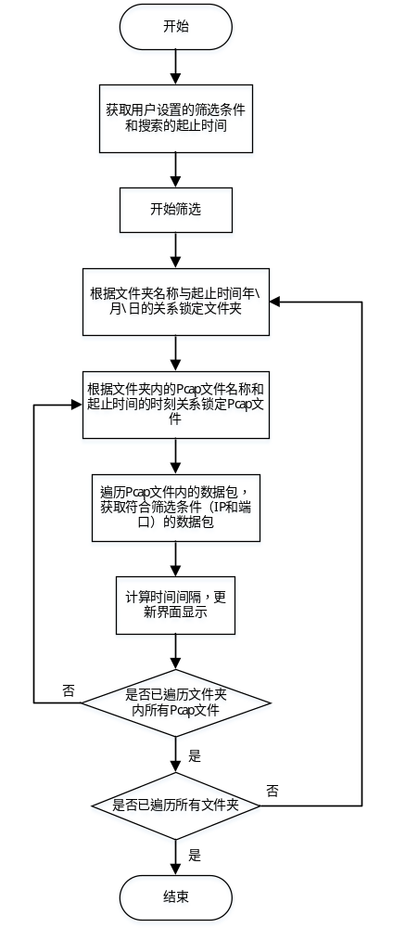
图2-3 离线查看流程图
文件下载模块的流程图如下：

图2-4 文件下载流程图

3 连接到服务器

3.1程序描述
首先，用户需要点击“连接服务器”按钮，建立与服务器的控制命令连接（TCP），弹出如下等待框。

图3-1 连接等待框
若未能成功与服务器建立连接，将弹出提示窗口。

3.2功能
连接到服务器。

3.3具体实现函数说明
“连接服务器”按钮点击事件
名称 | 输入参数 | 函数返回值 | 说明
Button_ConnectToServer_Click(object sender, EventArgs e) | 无 | 无 | 连接到服务器，首先实例化TCP协议的Socket，Connect服务器的9001端口，若连接成功，将连接状态标识isConnect置为true。若第一次未连接成功，调用frmWaitingBox类弹出倒计时等待框，在倒计时5秒内循环Connect服务器，若最终未能连接到服务器，弹出提示框。

4 在线监测

4.1程序描述
首先用户点击“筛选设置”按钮，用户在配置完之后点击，将筛选信息发送到服务器。
之后，用户点击“开始监测”按钮，将以此执行以下操作：
- 打开周期性的将缓存中的数据包显示到界面的Timer线程ShowTimer；
- 打开从数据端口读取数据包的线程RealTimeDataThread；
- 向服务器发送开始监测的命令。

4.2功能
在线获取服务器转发的数据包。

4.3流程逻辑

4.3.1 相关类图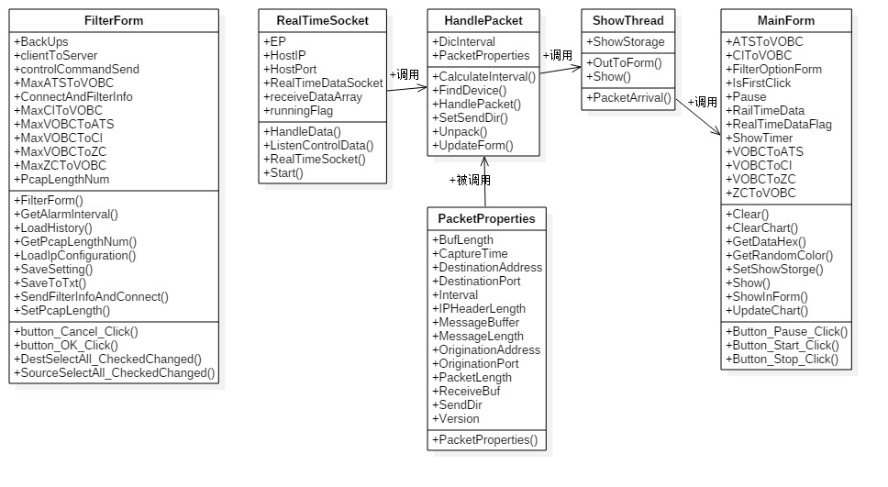
图4.3.1 在线监测相关类图

4.3.2 时序图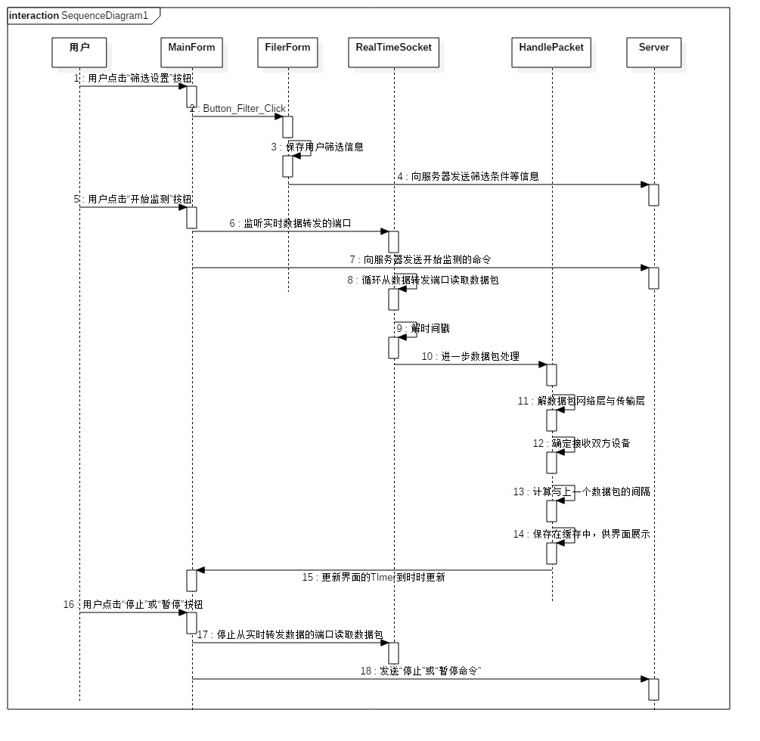
图4.3.2 在线监测时序图

4.4具体实现函数说明

4.4.1 RealTimeSocket类
该类是从数据端口读取实时数据包的类。
成员变量：
名称 | 数据类型 | 说明
RealTimeDataSocket | Socket | 接收实时数据包的Socket
runningFlag | Bool | 是否接收的标志
HostIP | IPAddress | 客户端要绑定的IP地址
HostPort | Int | 接收实时数据要绑定的端口
receiveDataArray | Byte[] | 接收数据包的缓存数组
具体方法：
名称 | 输入参数 | 函数返回值 | 说明
RealTimeSocket() | 无 | 无（构造函数） | 初始化成员变量，为RealTimeDataSocket绑定EndPoint，将该Socket添加到Socket管理的字典中
Start() | 无 | 无 | 与开始监测的线程绑定，将监测标志置为true，调用ListenControlData方法接收数据包
ListenControlData() | 无 | 无 | 使用ReceiveFrom函数同步接收数据包，将接收到的数据包放在receiveDataArray数组中，调用HandleData函数处理数据包
HandleData(byte[] receiveDataArray, int bufLength) | 数据包、数据包长度 | 无 | 当接收到数据包时，将数据包前8位的时间戳解出来，传递给HandlePacket类做进一步的处理。

4.4.2 HandlePacket类
该类用于解数据包，工作流程如下：
- 实例化一个PacketProperties对象类，，将数据包前八位的时间戳截掉，将完整的数据包复制到该对象的ReceiveBuf中，调用Unpack方法解数据包；
- 将对网络层和数据链路层的信息解析后的结果传递到PacketProperties类中的属性；
- 若符合条件，计算时间间隔；
- 将数据包添加到界面显示的缓存。
成员变量：
名称 | 数据类型 | 说明
PacketProperties | PacketProperties | 用来存储数据包信息的对象（类）
DicInterval | Dictionary<string, DateTime> | Key：源IP-源端口+目的IP-目的端口  Value：数据包的捕获时间  用来记录每一对通信实体的上一个数据包的到达时间，以便当新的该通信实体的数据包达到时做减法操作计算时间间隔
具体方法：
名称 | 输入参数 | 函数返回值 | 说明
HandlePacket(byte[] buf, int len, DateTime captureTime) | 接收到的数据包，接收的长度、数据包的时间戳（服务器加的） | 无（构造函数） | 该类的构造函数，为数据包实例化PacketProperties对象，将完整的原数据包复制到该对象的属性中，调用Unpack解包函数
Unpack(byte[] buf, int len) | 原数据包、数据包长度 | 无 | 利用指针、IPHeader结构体、Lambda表达式解数据包的先关属性，复制给PacketProperties中的属性成员，判断当protocol == 17（UDP协议）时，调用过滤方法DataFilterByIPAndPort。  注：①该方法中使用了指针（不安全代码），所以方法前要加unsafe关键字；  ②要在项目属性中勾选“允许不安全代码”（项目—属性—生成—勾选（允许不安全代码））
FindDevice(PacketProperties Properties) | Properties（数据包属性） | 无 | 找到该数据包是哪一对通信实体之间发送的，调用SetSendDir方法确定发送方向（六种发送方向已在SendDir枚举中列举），最后调用CalculateInterval方法计算时间间隔。
CalculateInterval(  PacketProperties Properties, ConfigurationProperties SourceDevice, ConfigurationProperties DestDevice) | Properties（数据包属性）、SourceDevice（源设备的对象）、DestDevice（目标设备对象） | 无 | 首先判断之前有无收到够该对通信实体的数据包（方向相同），若有，计算与上一个包的时间间隔，并更新DicInterval，若设置Interval为0，更新DicInterval。之后以此调用UpdateForm方法
UpdateForm(PacketProperties Properties) | Properties数据包属性 | 无 | 将数据包添加到周期性更新界面的缓存中
SetSendDir(  ConfigurationProperties SourceDevice, ConfigurationProperties DestDevice, PacketProperties Properties) | Properties（数据包属性）、SourceDevice（源设备的对象）、DestDevice（目标设备对象） | 无 | 判断通信双方是什么设备，确定通信方向。

4.4.3 ShowThread类
与周期性输出到界面显示的线程绑定，执行更新界面的操作。
成员变量：
名称 | 数据类型 | 说明
ShowStorage | ConcurrentQueue<PacketProperties> | 为界面更新准备的缓存集合
PacketArrival | event | 界面更新的事件
具体方法
名称 | 输入参数 | 函数返回值 | 说明
Show(object o) | 无 | 无 | 与周期性输出到界面的Timer线程绑定，调用OutToForm方法执行更新界面操作。
OutToForm(ConcurrentQueue<PacketProperties> guiStorage) | 缓存 | 无 | 执行更新界面的操作，当缓存不为空是，调用TryDequeue方法将数据包取出，并触发PacketArrival事件，该事件与ShowInForm方法绑定，执行更新操作。

4.4.4 MainForm类
MainForm中主要执行数据包的统计与显示，具体方法如下。
成员变量：
名称 | 数据类型 | 说明
DicColor | Color | Key：通信实体的标志  Value：对应的线条颜色  每一对通信实体通过不同颜色的线条展示，该字典存放这些颜色信息
Pause | bool | 标志是否暂停
VOBCToZC、VOBCToCI、VOBCToATS、ZCToVOBC、CIToVOBC、ATSToVOBC | List<string> | 存放对应实体类型的具体实体的名字
具体方法
名称 | 输入参数 | 函数返回值 | 说明
ShowInForm(  object a,  PacketProperties Properties) | PacketProperties | 无 | 异步调用Show方法
Show(  PacketProperties Properties) | Properties | 无 | 根据通信实体的类型选择需要更新的控件，调用UpdateChart方法，传入对应的参数
UpdateChart(double AlarmInterval,  string Name,  ListView listView_Data,Chart chartLine,Chart chartPie,List<string> NameSeries,  PacketProperties Properties) | 对应通信实体的告警门限、通信实体的名字、需要更新的listView和Chart控件、数据包属性对象 | 无 | - 判断chart中是否加入了该对通信实体名字的series，如果已加入，在对应的线上增加新的线段，如果未加入，增加新的Series，去原点代表第一个数据包；  - 当数据包的间隔超过告警门限是，将数据包对应的属性在Listview中展示出来；  - 调用SaveToAlarmLog方法将超过告警门限的数据包写入Excel；  注：当时间间隔超过6秒时，在界面上以6秒的形式展示。
SaveToAlarmLog(double Interval,  PacketProperties Properties,string MessageBodyHex) | 时间间隔、数据包属性、消息Data | 无 | 将告警的数据包写入根目录下AlarmLog中的对应(.csv)文件中，(.csv)文件每天创建一个。
GetDataHex(  Byte[] Data, int index, int count) | 去掉IP头的消息流、数据链路层长度、消息Data长度 | 将消息Data转成string型的字符串（十六进制） | 将去掉IP头的消息流再去掉数据链路层的数据，将剩下的十六进制形式的Data转成string型，返回调用处
GetRandomColor() | 无 | 线条颜色Color | 通过对红、绿、蓝三种颜色随机搭配，随机生成不同的颜色，用来区分不同的通信实体
Clear() | 无 | 无 | 清空所有ListView
ClearChart(Chart[] charts) | Chart | 无 | 清空所有Chart

5 用户筛选条件的配置与读取

5.1 程序描述
通过配置根目录下的IPList.csv文件，将用户需要的所有通信实体的地址信息保存下来，打开软件点击“筛选设置按钮后”加载IPList.csv文件中的内容将用户需要的通信实体的名字展示出来，供用户选择配置，同时，用户需要配置告警门限的值以及保存的Pcap文件大小的值，配置后点击“确定”按钮，将配置信息保存到根目录下的BackUps.txt文件中，供下次点击“筛选配置”按钮读取历史记录用。同时，将用户的配置信息读入程序的结构体中。

5.2功能
为用户提供配置的交互窗口。

5.3具体实现函数说明

5.3.1 IPList类与ConfigurationProperties类
IPList类从根目录下的IPList.csv中读取通信实体的信息，对于每一个通信实体，实例化一个ConfigurationProperties对象，最后，将所有的ConfigurationProperties对象保存在静态的ConfigProperties中，即List<ConfigurationProperties>中存放IPList中所有的通信实体的对象。
成员变量：
名称 | 数据类型 | 说明
ConfigProperties | List<ConfigurationProperties> | 存放IPList中所有的通信实体的对象
Name | string | 通信实体的名称
IP | string | 通信实体对应的IP地址
Port | string | 通信实体对应的端口
Type | string | 通行实体的类型（VOBC、ZC、CI、ATS）
IsSourceChoose | bool | 用户是否在IP地址筛选中将该通信实体作为源地址
IsDestChoose | bool | 用户是否在IP地址筛选中将该通信实体作目的地址
具体方法：
名称 | 输入参数 | 函数返回值 | 说明
IPList() | 无 | 无（构造函数） | 读取IPList.csv中的内容，对每一个通信实体实例化一个ConfigurationProperties对象，对相应的属性赋值，并将对象添加到ConfigProperties中

5.3.2 FilterForm类
该类为筛选的界面窗体，该窗体为用户提供筛选的交互。
成员变量：
名称 | 数据类型 | 说明
PcapLengthNum | double | Pcap文件最大保存大小
MaxVOBCToZC、MaxVOBCToCI、MaxVOBCToATS、MaxATSToVOBC、MaxCIToVOBC、MaxZCToVOBC | double | 不同通信实体的数据包的时间间隔的告警门限
DeleteDataInterval_ | Ushort | 服务器端数据删除周期
具体方法：
名称 | 输入参数 | 函数返回值 | 说明
FilterForm() | 无 | 无（构造函数） | 初始化，调用LoadIpConfiguration和LoadHistoryConfig方法
LoadIpConfiguration() | 无 | 无 | 将IPList中的所有通信实体的名字添加到界面的两个ListBox中
LoadHistoryConfig()、  LoadHistory(List<string> backUps) | 无 | 无 | 读取BackUps.txt中的历史记录，自动填充界面有关告警门限以及Pcap保存大小的相关控件
SaveToTxt() | 无 | 无 | 将筛选信息保存到BackUps.txt中
GetAlarmInterval() | 无 | 无 | 为告警门限的六个变量赋值，同时将值赋给发送到服务器的数据包变量中。
SaveSetting() | 无 | 无 | 将用户选择的源地址和目的地址保存到内存（对ConfigProperties中的每一个ConfigurationProperties对象的IsSourceChoose和IsDestChoose赋值），同时将值赋给发送到服务器的数据包变量中。
SetPcapLength()、GetPcapLengthNum(int PcapLength,string PcapLengthUnit) | 数据包长度值、数据包长度单位 | 无 | 将用户设置的保存的单个数据包大小的值保存在内存，并赋值给给服务器的数据包变量中。
SendFilterInfoAndConnect() | 无 | 无 | 调用ConnectToServer方法连接服务器端，若连接不成功，弹出提示窗口。
SelectAll(CheckedListBox ListBox, CheckState state) | 两个ListBox和应该的状态 | 无 | 对两个ListBox中的所有项全选或取消全选

6 下载文件

6.1 程序描述
用户点击主界面的“下载文件”按钮之后，客户端将请求文件目录的命令发送到服务器，接收服务器返回的文件目录数据包，客户端在解析数据之后，将文件目录以文件树的形式展示给用户。
用户选择文件的方式共两种，一种为选定文件，将文件的信息发送给服务器，服务器根据选中的文件以此上传；另一种为根据时间段选定，用户设置需要下载的时间段信息，之后将时间信息发送给服务器，服务器根据时间选择合适的文件以此上传。
用户点击“确定下载”按钮之后，将用户的需求发送到服务器。同时，客户端打开接收服务器端文件信息的TCPListener，服务器在确定上传文件后，会连接此TCPListener，客户端Accept该连接，从该端口接收要下载的文件信息以及服务器为该文件下载开放的端口。随后，客户端连接该端口，并根据文件大小下载指定长度的文件。

6.2 功能
下载用户指定的文件。

6.3 具体实现函数说明

6.3.1 MainForm类
名称 | 输入参数 | 函数返回值 | 说明
DownLoad_Click(object sender, EventArgs e) | 无 | 无 | 点击”文件下载“的响应事件，向服务器发送请求文件目录的命令，接收服务器发来的文件目录信息，调用UnpackFileDirectory方法对数据包处理
UnpackFileDirectory(byte[] cmdBuffer) | 文件目录数据包 | 无 | 将数据包反序列化成FileDirectory对象，传递给FileTreeView窗体类，解析文件目录并显示

6.3.2 FileTreeView类
成员变量:
名称 | 数据类型 | 说明
_fileDirectory | FileDirectory | 服务器文件目录对象
WriteDownLoadLog | delegate | 写下载日志的委托
ChangeButtonState | delegate | 文件下载时，使按钮”置灰“的委托
isDownload | String | 是否正在下载文件的标志
具体方法：
名称 | 输入参数 | 函数返回值 | 说明
FileTreeView(FileDirectory drtInfo) | 文件目录对象 | 无（构造函数） | 初始化变量，向WriteDownLoadLog和ChangeButtonState时间绑定指定的方法，调用creatTreeNode解文件目录对象，返回TreeNode对象，将对象Add到界面的DirectoryTree控件上
creatTreeNode(FileDirectory drtInfo) | 文件目录对象 | TreeNode | 通过递归循环调用该方法，直到将所有的文件夹和文件转化成TreeNode中的Node，最后返回TreeNode
ShowFiles(TreeNode node) | 用户选中的Node（文件夹） | 无 | 用于将用户选中的文件夹Node下的所有文件展示在界面右侧的ListView中，通过调用getFiles方法获取该文件夹下的所有文件，然后依次添加在ListView中
getFiles(TreeNode nodeOfSelect) | 用户选中的Node（文件夹） | MyFile类文件对象的集合 | 调用serchDirectory方法，查找文件夹下的文件，将文件添加到files集合中返回
serchDirectory(FileDirectory fileDirectory, TreeNode nodeOfSelect) | 总文件类对象、选中的节点 | 文件对象 | 通过在所有文件类对象（最外层文件夹）中查找用户选择的Node，返回用户选中的文件夹
两个”确定下载“的点击事件 | 无 | 无 | 将用户选择的信息发送给服务器，并打开下载文件的线程。

6.3.3 DownLoadThread类
具体方法：
名称 | 输入参数 | 函数返回值 | 说明
DownLoadStart() | 无 | 无 | 与开始下载的线程绑定，打开等待服务器连接的TCPListener，用于接收服务器发送文件的信息以及开放的端口。Accept服务器的连接之后，调用BeginRead方法，开始执行下载，同时，将界面的“确定下载”按钮置灰，防止用户多次点击出现错误

6.3.4 DownLoadNew类
成员变量:
名称 | 数据类型 | 说明
client | TcpClient | 与服务器连接的TCPClient，传送文件信息
streamToServer | NetworkStream | 从TCP连接中按流读取数据
Recbuffer | Byte[] | 接收文件信息的缓存
具体方法：
名称 | 输入参数 | 函数返回值 | 说明
DownLoadNew(TcpClient client) | 与服务器连接的TCPClient | 无（构造函数） | 构造函数，初始化变量
BeginRead() | 无 | 无 | 读取服务器发来的文件信息。当服务器有文件要上传时，接收服务器发来的文件信息，通过GetProtocol和handleProtocol方法解析文件的信息
handleProtocol(string pro) | 文件信息 | 无 | 调用receiveFile方法下载指定的文件
receiveFile(FileProtocol protocol) | 文件信息 | 无 | 连接文件信息中的服务器为文件传输开放的端口，连接之后，使用streamToFile从TCP连接中读取文件流，将下载的文件流按照指定文件保存路径保存，下载完一个文件后，释放为该文件开放的资源，调用上述方法继续上述步骤的下载
SetSavePath(string fileName) | 文件名 | 无 | 为文件设置文件目录

7 离线查找CBTC历史数据包

7.1程序描述
按照指定的筛选条件离线查找保存在本地的CBTC历史数据包，并统计相邻两个数据包之间的时间间隔。筛选条件包括时间筛选和IP地址以及端口号筛选。

7.2功能
离线查找CBTC历史数据包，统计相邻数据包的时间间隔。

7.3流程逻辑
离线查找的流程如下：
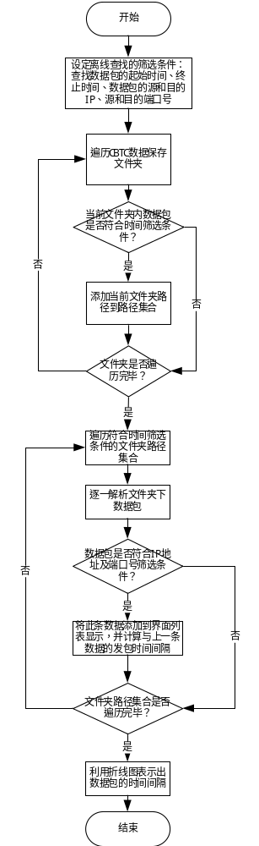
图7-1 离线查找功能流程图

7.4具体实现函数说明

7.4.1 FilterPcap类
成员变量：无
具体方法：
名称 | 输入参数 | 函数返回值 | 说明
getReqrFileList(DateTime _startTime, DateTime _endTime, string path) | 1、设定的筛选起始时间  2、设定的筛选终止时间  3、CBTC数据包的保存目录路径 | 返回符合时间筛选条件的文件夹路径集合 | 由设定的筛选条件得到符合条件的文件路径集合
IsInTime(DateTime _startTime, DateTime _endTime, DateTime timeFileName) | 1、设定的筛选起始时间  2、设定的筛选终止时间  3、Pcap文件的保存时间 | 若pacp文件保存时间符合筛选条件，返回真值。 | 由此函数判断文件夹下每个pcap文件是否符合时间筛选条件

